Aufgabe 1

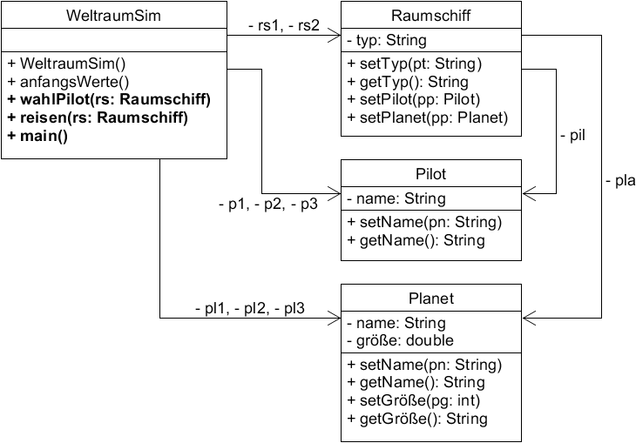
Nutze die ausgeteilte BlueJ-Vorlage.

Die Klassen Raumschiff, Pilot und Planet sind bereits fertig implementiert, ebenso Teile der Klasse WeltraumSim. Du brauchst nur die Methoden wahlPilot() und reisen() – im Klassendiagramm fettgedruckt – zu implementieren:

- Die Methode wahlPilot() erhält eine Raumschiff-Referenz als Parameter.
Sie gibt den Typ des im Parameter gegebenen Raumschiffs und die Namen der drei Piloten aus.
Der Benutzer soll einen dieser Namen eintippen. Die Methode vergleicht den eingegebenen Namen mit den Namen der Piloten und setzt den entsprechenden Piloten für dieses Raumschiff.
Achte auf den Fall, dass der Parameter null sein könnte.
Lies ggf. nochmals in der Präsentation zum Thema „Referenz“, wie man Strings vergleicht.

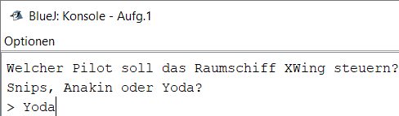

- Die Methode reisen() erhält ebenfalls eine Raumschiff-Referenz als Parameter.
Sie gibt die Namen der drei Planeten aus. Der Benutzer soll einen dieser Namen eintippen, und entsprechend setzt die Methode diesen Planeten für das Raumschiff.

- Die main-Methode ruft zunächst die Methode anfangsWerte() auf.
Anschließend die Methoden wahlPilot() und reisen(), je einmal für beide Raumschiffe.

- Nach dem Kompilieren erzeuge mit BlueJ ein WeltraumSim-Objekt und führe die main-Methode aus. Prüfe anschließend mit dem Objektinspektor, ob die Referenzen korrekt gesetzt wurden, zum Beispiel wie in der Abbildung.

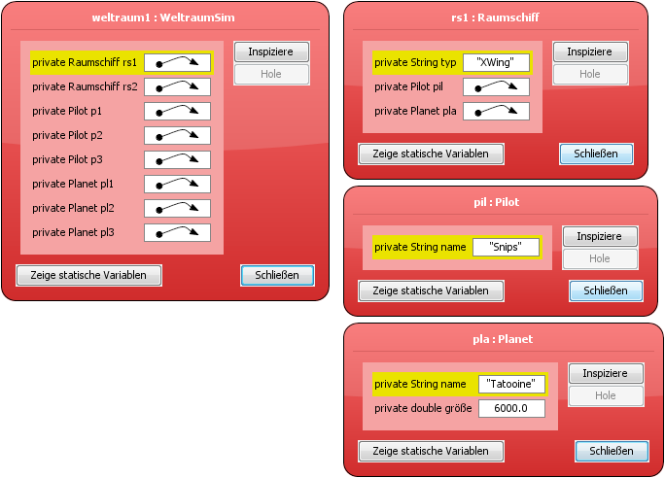

Autor: Christian Pothmann – cpothmann.de, freigegeben unter CC BY-NC-SA 4.0, Mai 2021

